PCD 125.62

UNIVERSIDADE FEDERAL DE JUIZ DE FORA
PRÓ-REITORIA DE GRADUAÇÃO
COORDENAÇÃO DE GRADUAÇÃO

EDITAL DE SELEÇÃO
PROGRAMA DE TREINAMENTO PROFISSIONAL (TP-TP)
ANO LETIVO: 2018
TÍTULO DO PROJETO: | APOIO À PRÓ-REITORIA DE CULTURA

A Pró-reitoria de Cultura faz público o processo de seleção para o Programa de Treinamento Profissional/2018 no projeto acima indicado, para o preenchimento de 03 vaga(s) para bolsistas e 0 vaga(s) para voluntários, de acordo com as Resoluções 58/2008 e 27/2011 do Conselho Setorial de Graduação.

DURAÇÃO DO PROGRAMA / PAGAMENTO DE BOLSAS
O Programa de Treinamento Profissional-2018 terá a duração de um ano, podendo haver recondução uma única vez, por igual período. Os projetos devem ser submetidos novamente a cada ano.
O pagamento de cada mês será proporcional à frequência apurada pelo orientador e é efetuado até o décimo dia útil do mês seguinte. É de responsabilidade do professor orientador informar o número de horas efetivamente trabalhado pelo bolsista.

NORMAS DO PROGRAMA:
  - A participação de bolsistas e voluntários no Programa de Treinamento Profissional terá a duração máxima de dois semestres letivos, sendo permitida a recondução uma única vez, por igual período. Entretanto, se o bolsista ou voluntário desejar continuar, deverá encaminhar à PROGRAD novo Termo de Compromisso assinalando a opção de recondução.
  - A lista de inscrição poderá ser online, desde que seja utilizada uma ferramenta que gere um relatório com os nomes de todos os inscritos.

  - Só poderão ser chamados os alunos que constam na lista de classificação. Obrigatoriamente a lista de classificação deverá ser seguida. Caso o aluno não tenha interesse pela vaga, deverá ser encaminhada uma declaração de desistência para que o próximo classificado a assuma.
  - Após todos serem chamados, deverá ser aberto um novo Edital de Seleção para que se ocupe a vaga existente (bolsista ou voluntário). A partir do momento em que for aberto novo Edital, o anterior perderá a validade.
  - As pendências terão prazo de 15 dias após o recebimento do e-mail da PROGRAD para serem resolvidas. Após este prazo os Processos serão devolvidos para os orientadores para que as devidas providências sejam tomadas.

ATIVIDADES DESENVOLVIDAS NO PROJETO
Desenvolvimento de atividades de apoio às ações realizadas pela Procult (produção, execução e acompanhamento de projetos, como montagem de exposições, eventos, festivais e similares), além de confecção de mala direta e mailing virtual e suporte às atividades de promoção e divulgação.

INSCRIÇÃO
Poderão inscrever-se os candidatos que atenderem aos seguintes critérios:
1 - Ser aluno de um dos seguintes cursos: Turismo, Jornalismo, Letras, Artes e Design;
2 - Ter disponibilidade de 12 horas semanais;
3 - Possuir Histórico Escolar com garantia da correlação das disciplinas cursadas com o trabalho prático
do Projeto;

Para inscrever-se, o interessado deve dirigir-se à Pró-reitoria de Cultura, na Reitoria (Campus).

PROCESSO DE SELEÇÃO

A seleção constará de:

- Análise do Histórico Escolar, que deve ser apresentado no ato da inscrição;
- Entrevista.

Critério(s) de desempate:
- Desempenho na entrevista
- Histórico escolar

RESUMO DE DATAS E PRAZOS

INSCRIÇÃO:
PERÍODO: | De 05 a 09 de março de 2018

LOCAL: | Pró-reitoria de Cultura

SELEÇÃO:
DATA/HORÁRIO: | Entrevista: 13/03/2018, às 13h

LOCAL: | Pró-reitoria de Cultura

DIVULGAÇÃO DOS RESULTADOS DA SELEÇÃO:
DATA/HORÁRIO: | 14/03/2018

LOCAL: | ufjf.br/procult

Juiz de Fora, 01 de março de 2018.

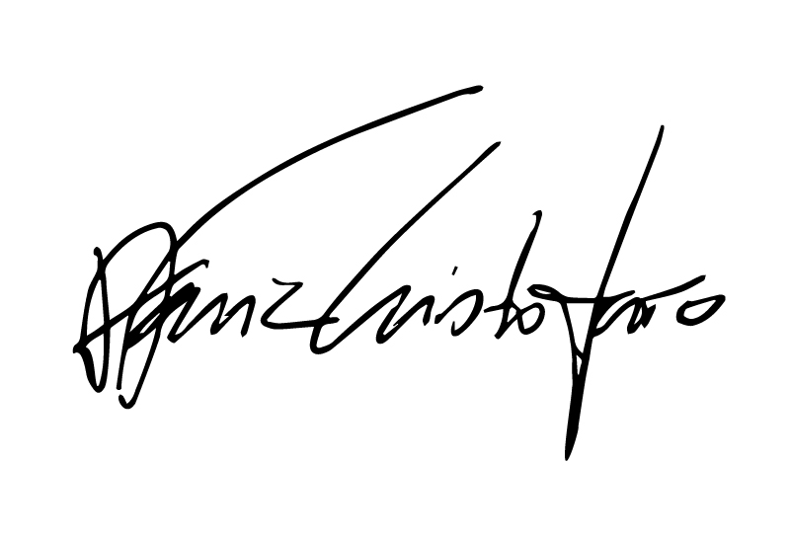
_____________________________________
Orientador

